Tento týden máme téma Jaro a naučíme se krátkou jarní básničku 😊

**Jaro**

Sluníčko nám vykukuje, příchod jara oznamuje.

Už tu bude brzo s nám, začíná to sněženkami.

Přidají se bledulky, pro kluky i pro holky.

Pojďte vyrazíme ven, přivítat tu jarní den.

Tvým druhým úkolem je vyrobit si sněženky, které jsi už určitě na procházce viděla/ viděl.

Na ukázku jsou zde dva jednoduché návody na výrobu.

1. Potřebuješ barevný papír a brčka a maminky vatové tampony na odlíčení.

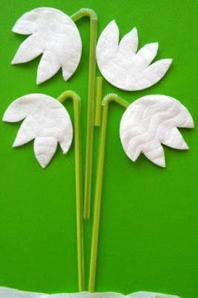

Druhý výrobek , je trošku těžší. Ale nic se neboj. Postup najdeš na obrázcích 😊

Potřebuješ barevný papír, jakou barvu si zvolíš, je jen na tobě, dále potřebuješ bílý papír a zelený, pokud ho nemáš, tak si udělej stonky z bílého papíru a poté je vybarvi na zeleno 😊

Místo papírového tácku si můžeš vystřihnout vlastní kolečko, nebo rámeček.

Výrobek si doma vystav, a ozdob si pokoj vlastní sněženkou 😊

Paní učitelka Dáša

